Tema laborator 13

Pop Mihai-Daniel, Grupa 215/2

Problema nr. 28 – Asm + Asm

28. Se citeste de la tastatura un sir de caractere (litere mici si litere mari, cifre, caractere speciale, etc). Sa se formeze un sir nou doar cu literele mici si un sir nou doar cu literele mari. Sa se afiseze cele 2 siruri rezultate pe ecran.

Main:

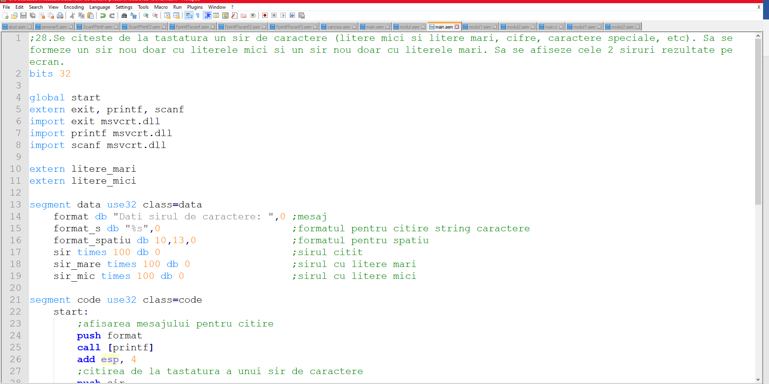

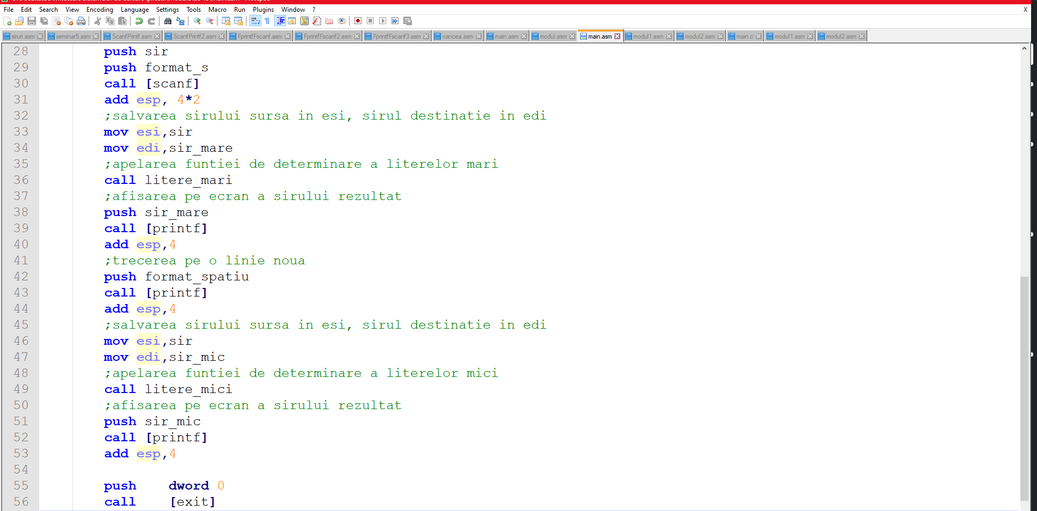

Module:

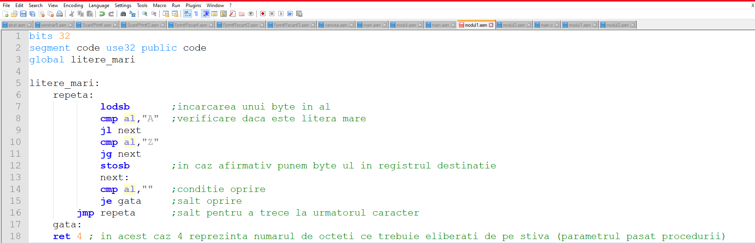

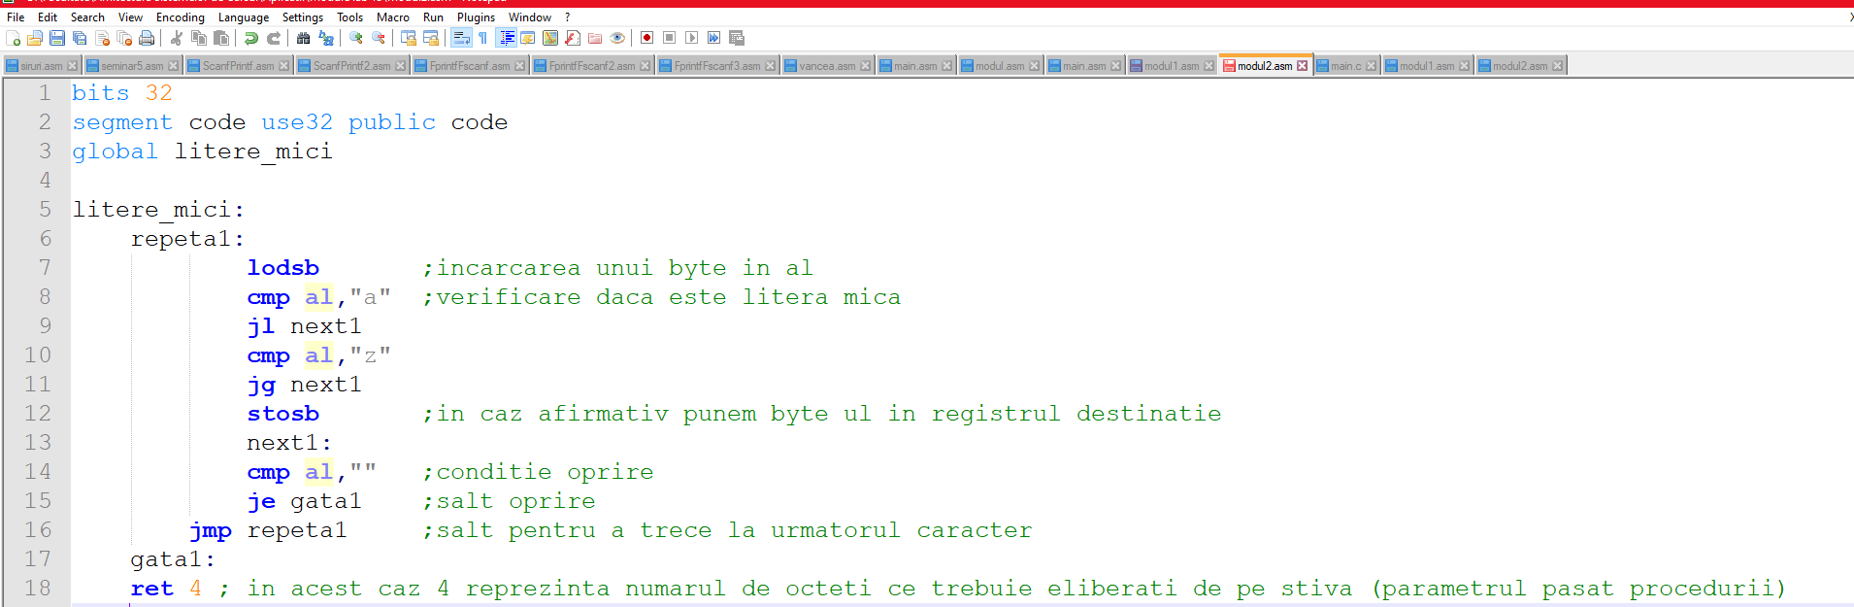

Problema nr. 28 – Asm + C

Main:

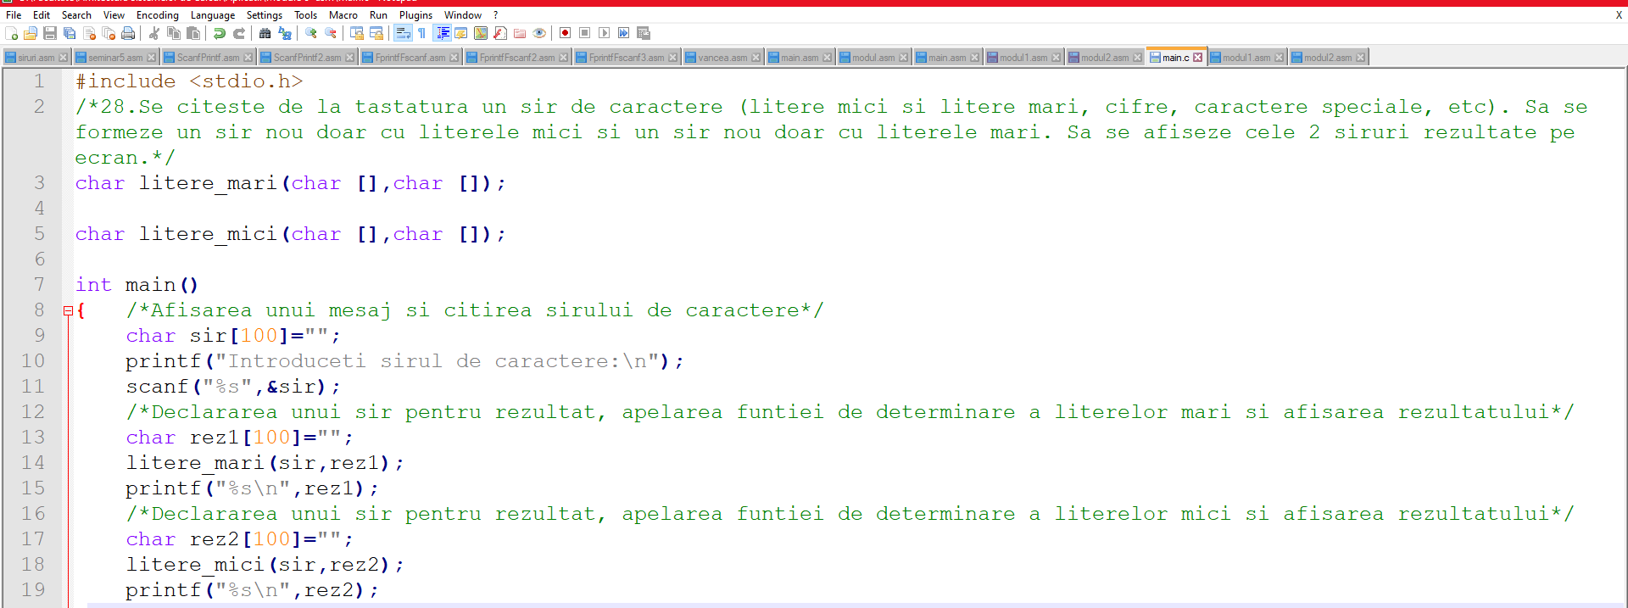

Module:

